**HỌ VÀ TÊN HS:** ………………………………………..

**LỚP:** ……………..

Thời gian: Từ ngày 27/4 đến 02/5/2020

**TUẦN 24**

6

8

**TIẾT 24 : - NHẠC LÍ: NHỊP**

* **TẬP ĐỌC NHẠC SỐ 5 “LÀNG TÔI”**

**(TĐN số 5)**

Nhạc và lời: Văn Cao

6

8

**A/ Nhạc lí**: nhịp *(Học sinh chép bài và học phần này)*

6

8

* Định nghĩa: Nhịp có 6 phách, mỗi phách bằng một nốt móc đơn. Mỗi nhịp có 2 trọng âm. Trọng âm thứ nhất nhấn vào phách 1, trọng âm thứ 2 nhấn vào phách 4.



**B/ Tập đọc nhạc số 5**: “Làng tôi” *(Học sinh tự soạn bài phần này)*

**I. Giới thiêu nhạc sĩ Văn Cao:**

?/ Nhạc sĩ Văn Cao sinh và mất năm nào? Quê ông ở đâu?

?/ Bài hát nào của Văn Cao được Chủ tịch Hồ Chí Minh chọn làm “Quốc ca” của nước Việt Nam?

?/ Ông được nhận giải thưởng gì?

?/ Hãy kể một số tác phẩm của nhạc sĩ Văn Cao?

**II. Phân tích bài TĐN số 5**

?/ Bài hát viết ở nhịp mấy?

?/ Bài viết ở Gam gì?

?/ Cao độ gồm các nốt?

?/ Thấp nhất là nốt gì? . Cao nhất là nốt gì?

?/Trường độ gồm các nốt?

?/ Chia câu và ghi tên nốt bài TĐN số 5?

**III. Thực hành đọc tên nốt bài TĐN số 5 (Sách giáo khoa Âm nhạc lớp 8-trang 42)** *(Học sinh không chép bài phần này, chỉ vào đường link nghe và đọc nhạc)*

(link nghe giai điệu bài TĐN số 5 <https://www.youtube.com/watch?v=1ANwv2kD85o>)

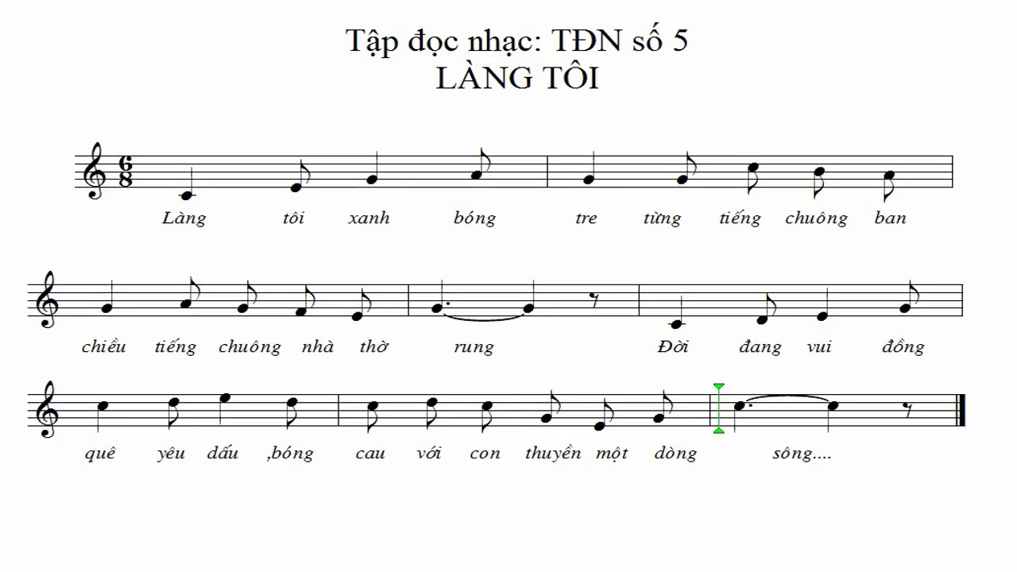

**\*Câu hỏi (Bài tập):**

Câu 1: Kẻ khuông nhạc và ghi tên nốt bài TĐN số 5

Câu 2: Tập vỗ phách và đọc tên nốt bài TĐN số 5, sau đó ráp lời ca của bài TĐN

(Mọi thắc mắc, học sinh có thể liên hệ với giáo viên Âm nhạc qua địa chỉ [tsdiem110@gmail.com](mailto:tsdiem110@gmail.com). Hoặc Messenger: Diem Pham)